附件1

**石泉县主要河流名录**

|  |  |  |  |  |  |
| --- | --- | --- | --- | --- | --- |
| 序号 | 河流名称 | 县内流域面积（KM2） | 河道长度（KM） | 多年平均流量 （M3/S） | 备注 |
| 1 | 汉江 | 1525 | 58.5 | 169 | 汉江干流 |
| 2 | 池河 | 343.78 | 51.89 | 1.56 | 汉江一级支流 |
| 3 | 子午河 | 146.68 | 11.77 | 19.8 | 汉江一级支流 |
| 4 | 饶峰河 | 400.19 | 23.68 | 2.9 | 汉江一级支流 |
| 5 | 中坝河 | 84.86 | 22.01 | 1.42 | 汉江一级支流 |
| 6 | 富水河 | 73.29 | 11.59 | 0.87 | 汉江一级支流 |
|  |  |  |  |  |  |
|  |  |  |  |  |  |
|  |  |  |  |  |  |

附件2

**石泉县水库名录**

|  |  |  |  |  |
| --- | --- | --- | --- | --- |
| 序号 | 水库名称 | 所在地 | 总库容 （万方） | 水面面积 （亩） |
|
|
| 1 | 石泉水电站 | 城关、曾溪 | 47000 | 5520 |
| 2 | 喜河水电站 | 后柳、喜河 | 22900 | 15030 |
| 3 | 迎丰水库 | 迎丰 | 180 | 150 |
| 4 | 庙梁水库 | 迎丰 | 190 | 160 |
| 5 | 胡家湾水库 | 两河 | 200 | 190 |
| 6 | 席家坝水库 | 两河 | 480 | 450 |
| 7 | 鹅项颈水库 | 两河 | 210 | 200 |
| 8 | 银杏湖水库 | 后柳 | 16 | 20 |
| 9 | 万家堡水库 | 中池 | 260 | 230 |
| 10 | 筷子铺水库 | 中池 | 170 | 160 |
| 11 | 青石水库 | 中池 | 200 | 180 |
| 12 | 西沙河水库 | 中池 | 133 | 110 |
| 合计 |  |  | 71939 | 22400 |
|  |  |  |  |  |
|  |  |  |  |  |
|  |  |  |  |  |
|  |  |  |  |  |

附件3

**石泉县集中式饮用水源地名录**

|  |  |  |  |  |  |  |
| --- | --- | --- | --- | --- | --- | --- |
| 序号 | 所在行政区域 | 水源地名称 | 水源类型 | 供水对象 | 地理位置 | |
| 经度 | 纬度 |
| 1 | 城关镇 | 石泉水库水源地 | 地表水 | 县城 | 108.224 | 33.039 |
| 2 | 城关镇 | 湘子河水源地 | 地表水 | 县城 | 108.205 | 33.109 |
| 3 | 城关镇 | 水磨沟水源地 | 地表水 | 县城 | 108.257 | 33.015 |
| 4 | 池河镇 | 青山沟水源地 | 地表水 | 池河集镇 | 108.355 | 32.931 |
| 5 | 中池镇 | 土墙沟水源地 | 地表水 | 中池集镇 | 108.388 | 33.001 |
| 6 | 迎丰镇 | 小沟水源地 | 地表水 | 迎丰集镇 | 108.409 | 33.125 |
| 7 | 后柳镇 | 黑沟河水源地 | 地表水 | 后柳集镇 | 108.218 | 32.932 |
| 8 | 喜河镇 | 藕溪沟水源地 | 地表水 | 喜河集镇 | 108.214 | 32.821 |
| 9 | 熨斗镇 | 峡沟水源地 | 地表水 | 熨斗集镇 | 108.151 | 32.793 |
| 10 | 曾溪镇 | 周家沟水源地 | 地表水 | 曾溪集镇 | 108.141 | 32.964 |
| 11 | 云雾山镇 | 双河口水源地 | 地表水 | 云雾山集镇 | 108.275 | 33.101 |
| 12 | 饶峰镇 | 锁家沟水源地 | 地表水 | 饶峰集镇 | 108.151 | 33.161 |
| 13 | 两河镇 | 土门沟水源地 | 地表水 | 两河集镇 | 108.089 | 33.251 |

附件4

**石泉县主要码头名录**

|  |  |  |  |  |  |
| --- | --- | --- | --- | --- | --- |
| 序号 | 码头名称 | 所在位置 | 所属水域 | 建成时间 | 主要指标 |
| 1 | 曾溪码头 | 曾溪镇 | 汉江 | 2012 | 岸线长100米，有泊位1个 |
| 2 | 秤钩湾码头 | 城关镇 | 汉江 | 1992 | 岸线长100米，有泊位2个 |
| 3 | 后柳码头 | 后柳镇 | 汉江 | 2008 | 岸线长300米，有泊位3个 |
| 4 | 石泉港客运码头 | 城关镇 | 汉江 | 2008 | 岸线长100米，有泊位3个 |
|  |  |  |  |  |  |
|  |  |  |  |  |  |
|  |  |  |  |  |  |
|  |  |  |  |  |  |

附件5

**石泉县主要景区名录**

|  |  |  |  |  |
| --- | --- | --- | --- | --- |
| 序号 | 景区名称 | 级别 | 地址 | 备注 |
| 1 | 燕翔洞 | 4A | 熨斗镇 |  |
| 2 | 中坝大峡谷 | 4A | 后柳镇 |  |
| 3 | 汉江石泉古城 | 4A | 城关镇 |  |
| 4 | 子午银滩 | 3A | 两河镇 |  |
|  |  |  |  |  |
|  |  |  |  |  |
|  |  |  |  |  |
|  |  |  |  |  |
|  |  |  |  |  |
|  |  |  |  |  |
|  |  |  |  |  |

附件6

**石泉县汉江及主要支流水域环境状况**

(2017年度主要考核指标监测情况统计)

|  |  |  |  |  |  |  |  |  |  |  |  |  |  |
| --- | --- | --- | --- | --- | --- | --- | --- | --- | --- | --- | --- | --- | --- |
| 序 号 | 断面名称 | 河流 | 断面 类型 | 主要污染物 | 监测结果(mg/l) | | | | | 水质类别 | 目标水质要求 | | 备注 |
| 1季度 | 2季度 | 3季度 | 4季度 | 年均 | 类别 | 标准mg/L |
| 1 | 石泉水库 （曾溪界） | 汉江 | 国控断面 | 高锰酸盐指数 | 1.6 | 1.567 | 1.8 | 2.167 | 1.783 | Ⅱ 类 | Ⅱ 类 | 4 |  |
| 化学需氧量 | 10 | 8 | 9 | 11 | 10 | 15 |
| 氨氮 | 0.129 | 0.11 | 0.15 | 0.14 | 0.115 | 0.5 |
| 2 | 喜河库区 （高桥） | 汉江 | 市控断面 | 高锰酸盐指数 | 2.033 | 2 | 2.133 | 2.333 | 2.125 | Ⅱ 类 | Ⅱ 类 | 4 |
| 化学需氧量 | 10.667 | 10.333 | 10.333 | 11.667 | 11 | 15 |
| 氨氮 | 0.143 | 0.153 | 0.21 | 0.15 | 0.159 | 0.5 |
| 3 | 饶峰河口 | 饶峰河 | 市控断面 | 高锰酸盐指数 | 2.433 | 3.333 | 3.567 | 2.667 | 3 | Ⅱ 类 | Ⅱ 类 | 4 |
| 化学需氧量 | 13 | 13.667 | 14.333 | 12 | 13 | 15 |
| 氨氮 | 0.252 | 0.263 | 0.3 | 0.173 | 0.224 | 0.5 |
| 4 | 池河口 | 池河 | 省控断面 | 高锰酸盐指数 | 2.2 | 2.7 | 3.3 | 2.633 | 2.708 | Ⅱ 类 | Ⅱ 类 | 4 |
| 化学需氧量 | 10.333 | 10.333 | 13.667 | 11.667 | 12 | 15 |
| 氨氮 | 0.109 | 0.227 | 0.31 | 0.123 | 0.188 | 0.5 |

附件7

**养殖水域滩涂功能区划表**

|  |  |  |  |  |  |  |  |
| --- | --- | --- | --- | --- | --- | --- | --- |
| 一级 | | 二级 | | | | 三级 | |
| 代码 | 名称 | 代码 | 名称 | | | 代码 | 名称 |
| 1 | 禁养区 | 1-1 | 饮用水水源一级保护区：石泉水库水源地、湘子河水源地、水磨沟水源地3个集中式饮用水源地。保护区范围为取水口江河上游1000米，下游100米范围的河道及河岸纵深100米陆域；取水水库水域，及其正常水位线外延一百米的陆域 | | | | |
| 1-2 | 港口及码头：曾溪码头、秤钩湾码头、后柳码头、石泉港客运码头，港口码头岸线规划水域内及航运航道水域内属于禁养区 | | | | |
| 1-3 | 自然河流水域：县境内自然河流水域禁止养殖行为，电站库区除外。 | | | | |
| 1-4 | 有毒有害物质超过规定标准的水体 | | | | |
| 1-5 | 法律法规规定的其他禁止养殖区 | | | | |
| 2 | 限养区 | 2-1 | 饮用水水源二级保护区：江河水源为一级保护上溯二千米的水域，及其两侧河岸外延二百米的陆域；水库水源为水库向水坡区域或者正常水位线外延三百米的陆域，以及从流入水库的河流的入口上溯二千米的水域，及其河岸两侧外延二百米的陆域；集镇集中饮用水源地。 | | | | |
| 2-2 | 城镇建设规划区 | | | | |
| 2-3 | 水库：已成电站水库及灌溉水库12座，面积2.24万亩 | | | | |
| 2-4 | 风景名胜区：燕翔洞景区、中坝大峡谷景区、汉江石泉古镇景区、子午银滩景区等风景名胜区。 | | | | |
| 2-5 | 相关法律法规、文件规定的其他限制养殖区 | | | | |
| 3 | 养殖区 | 3-1 | 淡水养殖区 | 3-1-1 | 池塘养殖区，规划面积0.2万亩，主要分布在池河、饶峰河、中坝河等较大河流流域地区，集中在两河镇、饶峰镇、池河镇、中池镇、迎风镇、后柳镇、喜河镇以及熨斗镇。 | | |
| 3-1-2 | 稻田综合种养区：规划面积0.6万亩，主要分布在稻田种植区，主要在池河镇、中池镇、后柳镇以及熨斗镇。 | | |
| 3-1-3 | 其它养殖区：见渔业管理部门产业发展规划 | | |
| 3-1-4 | 休闲渔业：养殖区周围集镇人口稠密，交通条件方便的地区 | | |

附件8

**石泉县养殖面积及产量产值规划表**

|  |  |  |  |  |  |  |
| --- | --- | --- | --- | --- | --- | --- |
| 规划年限 | 规划面积（万亩） | | | | 规划产量（含其他 养殖方式） 吨 | 规划产值万元 |
| 池塘 | 水库 | 稻田 | 合计 （不含稻田） |
| 2017-2020 | 0.1 | 2.24 | 0.1 | 2.34 | 5700 | 35000 |
| 2021-2025 | 0.15 | 2.24 | 0.3 | 2.39 | 9300 | 58000 |
| 2026-2030 | 0.2 | 2.24 | 0.6 | 2.44 | 12485 | 70000 |
|  |  |  |  |  |  |  |
|  |  |  |  |  |  |  |
|  |  |  |  |  |  |  |
|  |  |  |  |  |  |  |
|  |  |  |  |  |  |  |
|  |  |  |  |  |  |  |
|  |  |  |  |  |  |  |
|  |  |  |  |  |  |  |
|  |  |  |  |  |  |  |
|  |  |  |  |  |  |  |

附件9

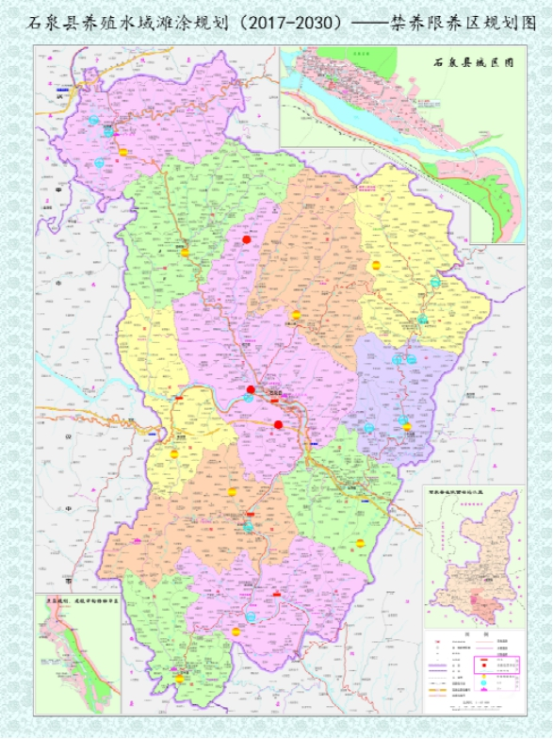

附件10

